Министерство образования Республики Беларусь

Учреждение образования

«Белорусский государственный университет информатики

и радиоэлектроники»

Специальность «Инженерно-психологическое

обеспечение информационных технологий»

Учебная дисциплина «Основы алгоритмизации и программирования»

Отчет

по лабораторной работе No7

«Структуры и файлы»

Подготовил: Студент гр. 410902

Каминский А.В.

Проверил: Усенко Ф.В.

Минск 2024

Цель: сформировать навыки и умения обработки структурированных типов данных, организованных в виде структур и файлов.

Задание:

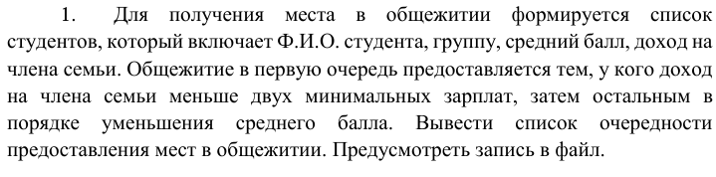

На рисунках 1-2 представлены скриншоты работающей программы

Код программы:

#include <fstream>

#include <iostream>

#include <string>

using namespace std;

const float TWICE_MIN_INCOME = 875.60;

struct studentInfo {

    string fullName;

    unsigned int groupNumber;

    float avgMark;

    float income;

};

void bubbleSort(studentInfo*& students, int n) {

    for (int i = 0; i < n - 1; i++) {

        for (int j = 0; j < n - i - 1; j++) {

            if (students[j].avgMark < students[j + 1].avgMark) {

                studentInfo temp = students[j];

                students[j] = students[j + 1];

                students[j + 1] = temp;

            }

        }

    }

}

int main(){

    setlocale(LC_ALL, "RU");

    int n;

    cout << "Введите количество студентов: ";

    cin >> n;

    studentInfo *student = new studentInfo[n];

    for (int i = 0; i < n; i++) {

        cout << "Введите данные " << i + 1 << "-го студента в таком порядке: ФИО, номер группы, средняя отметка, зарплата." << endl;

        cin.ignore();

        getline(cin, student[i].fullName);

        cin >> student[i].groupNumber;

        cin >> student[i].avgMark;

        if (student[i].avgMark >10 || student[i].avgMark < 0){

            cout << "Недопустимое значение среднего балла, выход из программы...";

            exit(-1);

        }

        cin >> student[i].income;

        if (student[i].income < TWICE_MIN_INCOME)

            student[i].avgMark = 11;

    }

    bubbleSort(student, n);

    cout << "Выберете способ вывода. 1 - файл. 0 - консоль.";

    int choice;

    cin >> choice;

    if (choice == 1)

    {

        string pathToFile;

        cout << "Введите путь к файлу: ";

        cin >> pathToFile;

        ofstream fout(pathToFile);

        fout << "Список студентов на заселение." << endl;

        for (int i = 0; i < n; i++)

            fout << i + 1 << ") " << student[i].fullName << endl;

        cout << "Запись успешна.";

    }

    if (choice == 0)

    {

        cout << "Список студентов на заселение." << endl;

        for (int i = 0; i < n; i++)

            cout << i + 1 << ") " << student[i].fullName << endl;

    }

    delete[] student;

    return 0;

}

Рисунок 1

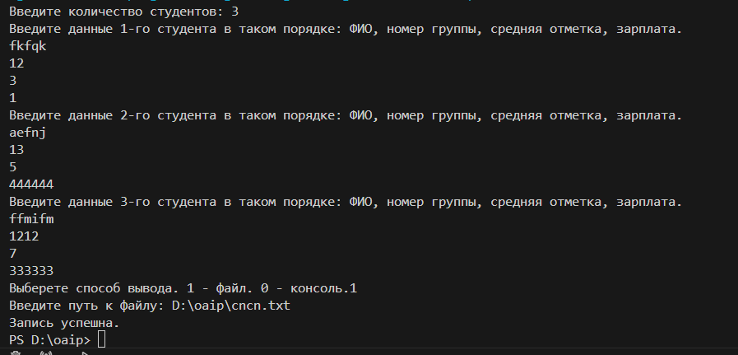

Рисунок 2 (вывод в файл)

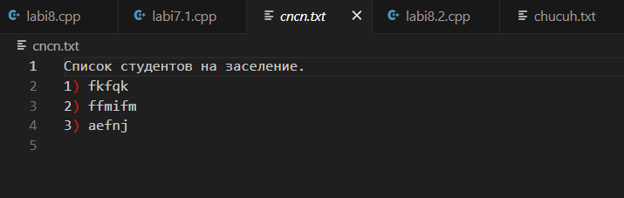

Блок-схема

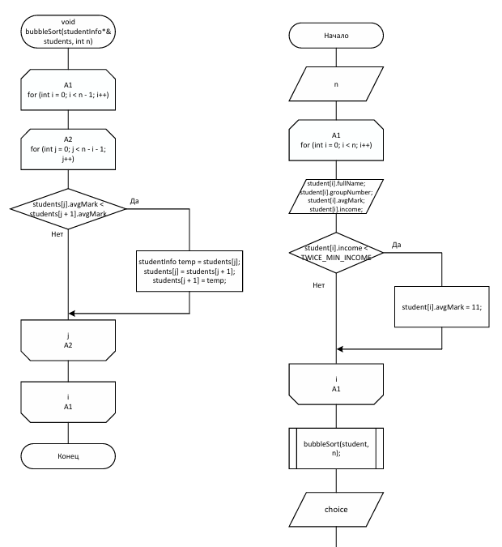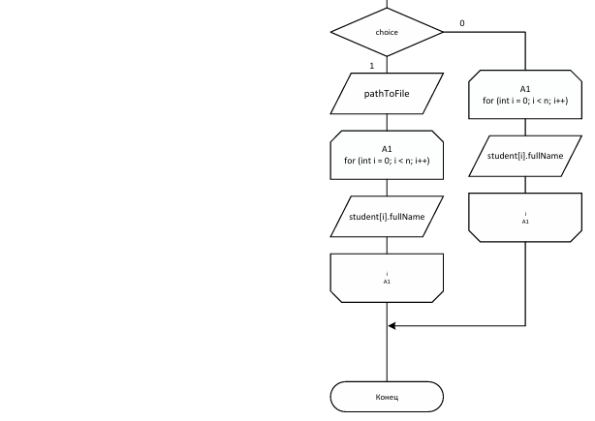

Вывод: В ходе работы была написана программа, в которой требуется умение применять и выполнять действия над структурами и файлами.